В соответствии с федеральными государственными требованиями к условиям реализации образовательной программы образовательное пространство в ДОУ способствует развитию ребенка в деятельности и отвечает принципам информативности, вариативности, комплексирования, полифункциональности, динамичности, гендерной специфики образования дошкольников, интеграции образовательных областей, комплексно- тематическому принципу построения пространства, возрасту детей.
Для реализации образовательных задач в детском саду оборудованы музыкальный и физкультурный залы, кабинеты: психолога, логопеда, музыкальных руководителей, экологическая лаборатория. Предметно – развивающая среда в группах обеспечивает возможность для самодеятельности ребенка, сориентирована на то, чтобы обеспечить каждому воспитаннику свободный двигательный режим. Стулья редко используются детьми, поэтому они, как правило, располагаются в спальной комнате. Столы двухместные, легко соединяются, образуя то квадрат (во время питания), то прямоугольник (для строительной игры), то вообще убираются в спальню или размещаются вдоль стен, освобождая пространство для ролевых игр. Ковер, на котором дети часто танцуют или лежат, сидят, отдыхая, занимает центральное место, одновременно украшая помещение. Подбор предметов в группах словно вводит воспитанников в бесконечные миры. Снаружи предметов не много, большинство материалов убрано в шкафы, но ребенок знает, где их можно взять, когда надо реализовать свой замысел. Все предметы, от занавесок до игрушки, подбираются таким образом, чтобы они создавали красоту и обеспечивали комфортное состояние не только у ребенка, но и у взрослых. Выбор и размещение предметов соответствуют законам красоты и содействуют выработке привычки сохранять и поддерживать порядок, необходимый для развития культуры взаимоотношений между людьми, живущими здесь и сейчас. Организация среды систематически изменяется в соответствии: с сезоном, с расширением и углублением представлений детей об окружающих нас мирах, с видом деятельности, которой в данный момент заняты дети, с количеством участников.
В помещении МАДОУ оборудованы музыкальный и физкультурный залы, медицинский блок с изолятором; кабинеты логопеда, психолога, экологическая лаборатория кабинет методиста. Кабинеты оснащены необходимой мебелью, стандартным оборудованием, техническими средствами, методической и художественной литературой, методическими и дидактическими материалами, необходимыми для осуществления образовательного процесса. В методическом кабинете сосредоточены в достаточном количестве методическая, информационная, справочная литература, наглядные и дидактические материалы.
На территории детского сада расположена спортивная площадка, прогулочные участки для каждой группы, разбиты уголок леса, поля, цветники.

ФОТО | Вид помещения | Основное предназначение | Оснащение
 | Кабинет заведующего ДОУ | Индивидуальные консультации, беседы с педагогическим, медицинским, обслуживающим персоналом и родителями; | - Библиотека нормативно –правовой документации;  - Компьютер, МФУ  - Документация по содержанию работы в ДОУ (охрана труда, приказы, пожарная безопасность, договоры с организациями и пр)
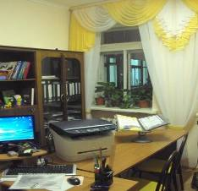 | Методический кабинет | - Осуществление методической помощи педагогам;  - Организация консультаций, педсоветов, семинаров и других форм повышения педагогического мастерства;  - Выставка дидактических и методических материалов для организации работы с детьми по различным направлениям | - Библиотека педагогической, методической и детской литературы; Библиотека периодических изданий; Демонстрационный, раздаточный материал для занятий.  - Опыт работы педагогов.  - Документация по содержанию работы в ДОУ (годовой план, тетрадь протоколов педсоветов, тетрадь учета поступающих и используемых материалов, работа по аттестации, результаты диагностики детей и педагогов, информация о состоянии работы по реализации программы).  - игрушки, муляжи. Изделия народных промыслов: гжель, хохлома, матрешки
 | Экологическая лаборатория | - Организация индивидуальных и подгрупповых занятий, с целью решения задач образовательной области «Познание»  - Организация опытов, для формирования естественно- научных представлений дошкольников 5- 7 лет. | - Атрибуты и оборудование для проведения опытов.  - Коллекции  - Альбомы  - Библиотека методической литературы по экологическому воспитанию.  - Видеотека, фонотека, картотеки опытов, наблюдений.  - Библиотека для чтения детям.
 | Кабинет психолога | - Психолого – педагогическое сопровождение образовательного процесса.  - Диагностико- консультационный пункт.  - Консультации с родителями.  - Индивидуальные и подгрупповые занятия с педагогом- психологом  - Консультации с педагогами | - Персональный компьютер  - Игры для развития памяти, мышления, внимания, восприятия.  - Картотеки игр на развитие социальных навыков, эмоциональной сферы дошкольников  - Программы психолого- педагогических исследований  - Мониторинги.
 | Логопедический кабинет | - Индивидуальные и подгрупповые занятия по коррекции речи.  - Методические консультации с педагогами  - Консультация родителей воспитанников ДОУ и детей, не посещающих ДОУ | - Атрибуты и оборудование для организации занятий с детьми  - ТСО, ПК.  - Картотеки, видеотеки, логопедические игры, фонотека  - Пальчиковый, настольный театр.  - Детская мебель  - Зеркала  - Демонстрационная доска
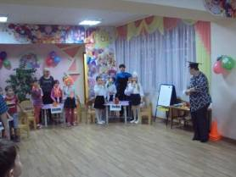 | Музыкальный и физкультурный зал | - Музыкальные и физкультурные занятия  - Утренняя гимнастика;  - Развлечения, тематические, физкультурные досуги;  - Театральные представления, праздники;  - Родительские собрания и прочие мероприятия для родителей | - Стеллаж для используемых муз. Руководителем и инструктором по ФИЗО пособий, игрушек, атрибутов.  - Магнитофон, аудиокассеты, аудиодиски, фортепиано.  - Спортивное оборудование для прыжков, метания, лазания, бега, ходьбы на лыжах.  - Атрибуты к подвижным и спортивным играм
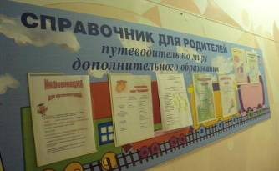  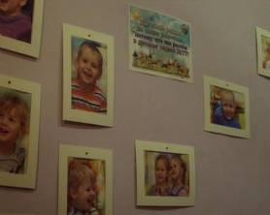 | Коридоры ДОУ | - Информационно-просветительская работа с сотрудниками ДОУ и родителями. | - Стенды для родителей, визитка ДОУ.  - Стенды для сотрудников (административные вести, охрана труда, профсоюзные вести, пожарная безопасность).  - Творческие выставки.  - Библиотека литературы для чтения детям и родителям.
 | «Зеленая зона» участка | - Прогулки, наблюдения;  - Игровая деятельность;  - Самостоятельная двигательная деятельность,  - Физкультурное занятие на улице.  - Трудовая деятельность на огороде. | - Прогулочные площадки для детей всех возрастных групп.  - Игровое, функциональное, (навесы, скамьи) и спортивное оборудование.  - Физкультурная площадка.  - Дорожки для ознакомления дошкольников с правилами дорожного движения.  - Огород. Клумбы с цветами. Экологическая тропа
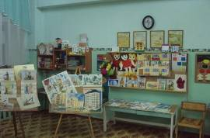  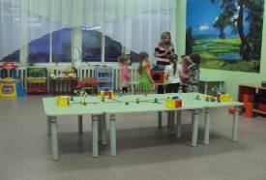 | Групповые комнаты | - Проведение режимных моментов  - Совместная и самостоятельная деятельность  - Занятия в соответствии с образовательной программой | - Детская мебель для практической деятельности;  - Игровая мебель. Атрибуты для сюжетно-ролевых игр: «Семья», «Гараж», «Парикмахерская», «Больница», «Магазин»,  - Центры экспериментирования.  - Полочка избыточной информации, «красоты».  - Библиотека.  - Центры художественно - эстетической и театрализованной деятельности.  - Центры коррекции речи в логопедических группах.  - Центры развития движений  - Дидактические, настольно-печатные игры.  - Конструкторы (напольный, ЛЕГО, настольный).  - Методические пособия в соответствии с возрастом детей.
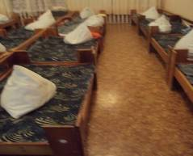 | Спальное помещение | - Дневной сон; Гимнастика после сна | - Спальная мебель
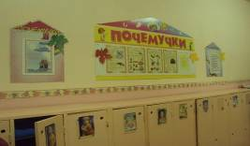  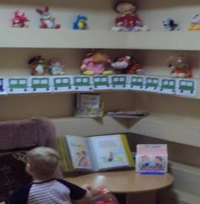 | Приемная комната (раздевалка) | - Информационно-просветительская работа с родителями. | - Информационные стенды для родителей.  - Выставки детского творчества.
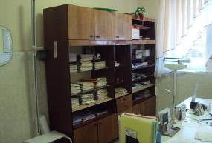  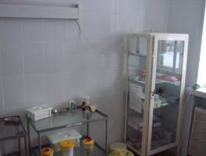 | Медицинский кабинет | - Осмотр детей, консультации медсестры, врачей;  - Консультативно-просветительская работа с родителями и сотрудниками ДОУ | - Медицинский кабинет  - Изолятор  - Процедурный кабинет
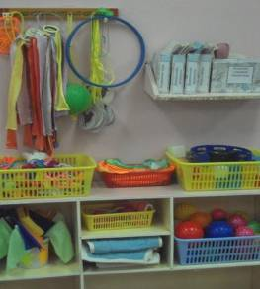 | Микроцентры развития движений | - Расширение двигательного опыта в самостоятельной деятельности | - Оборудование для ходьбы, бега, равновесия (Коврик массажный, качалки, каталки).  - Для прыжков (Скакалка короткая)  - Для катания, бросания, ловли (Обруч большой, Мяч для мини-баскетбола, Мешочек с грузом большой, малый, Кегли, Кольцеброс  - Атрибуты к подвижным и спортивным играм
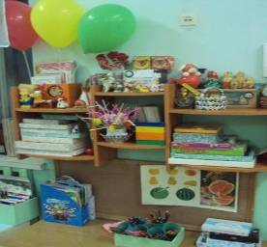 | Микроцентр для экспериментирования, «Экологическое окно» | - Расширение познавательного опыта, его использование в практико- познавательной деятельности | - Демонстрационный материал на экологическую тематику  - Литература природоведческого содержания.  - Муляжи фруктов, овощей; дикие и домашние животные  - Коллекции природного материала.  - Атрибуты для экспериментирования (трубочки, стаканчики и т.д.), природный и бросовый материал.
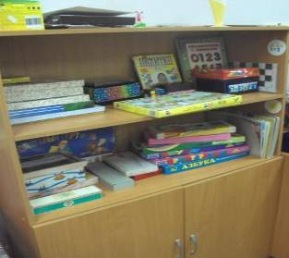 | Микроцентр «Центр развивающих игр» | - Расширение познавательного сенсорного опыта детей | - Дидактические игры  - Настольно-печатные игры
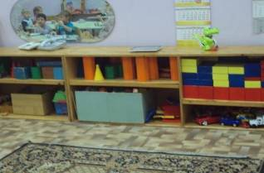 | Микроцентр «Строительная мастерская» | - Проживание, преобразование познавательного опыта в продуктивной деятельности. Развитие ручной умелости, творчества. Выработка позиции творца | - напольный строительный материал;  - мягкие модули  - настольный конструктор  - конструктор «Лего»  - пластмассовые кубики;  - транспортные игрушки  - схемы, иллюстрации отдельных построек (мосты, дома, корабли, самолёт и др.).
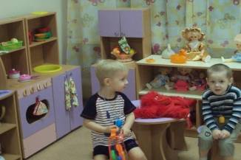 | Микроцентр «Игровая зона» | - Реализация ребенком полученных и имеющихся знаний об окружающем мире в игре. Накопление жизненного опыта | - Игровые модули: «Кухня», «Прачечная», «Автомастерская», «Парикмахерская», «Больница» и др.  - Атрибуты для игр (Куклы, машинки, постельные принадлежности; посуда: столовая, чайная кухонная; сумочки; руль, жезлы, монитор, клавиатура и т.д.)  - Палатки «Автобус», «Дом»
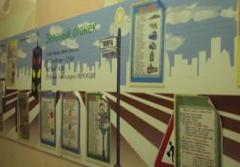 | Микроцентр «Азбука безопасности» | - Расширение познавательного опыта, его использование в повседневной деятельности | - Дидактические, настольные игры содействующие закреплению правил безопасного поведения на улице и в быту.  - Макеты перекрестков, районов города,  - Дорожные знаки  - Литература о правилах дорожного движения
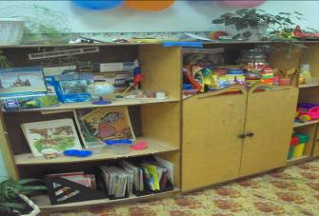 | Микроцентр «Познавайка», полочка избыточной информации. | - Расширение представлений детей об окружающем предметном мире, накопление познавательного опыта. | - Иллюстрации, фотографии, альбомы, художественная литература по темам «Человек в истории и культуре», «В мире вещей»
 | Микроцентр «Библиотека» | - Формирование умения самостоятельно работать с книгой, «добывать» нужную информацию. | - Литературный стенд с оформлением (портрет писателя, иллюстрации к произведениям)  - Детская художественная литература в соответствии с возрастом детей
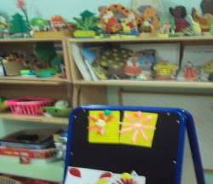 | Микроцентр «Театрализованной деятельности» | - Развитие творческих способностей ребенка, стремление проявить себя в играх-драматизациях | - Ширма  - Разные виды театра (би-ба-бо, теневой, настольный, ролевой, маски, шапочки и др.)  - Атрибуты для ряженья
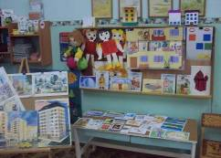 | Микроцентр «Творческая мастерская», «полочка красоты» | - Проживание, преобразование познавательного опыта в продуктивной деятельности. Развитие ручной умелости, творчества. Выработка позиции творца.  - Приобщение к разным видам искусства. | - Цветные карандаши, восковые мелки, писчая бумага, краски, гуашь, кисти для рисования, пластилин, трафареты, раскраски. Дополнительный материал: листья, обрезки бумаги, кусочки дерева, кусочки поролона, лоскутки ткани, палочки и др.  - Картотека способов нетрадиционного рисования.  - Объекты искусства.
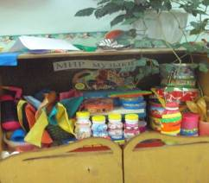 | Музыкальный микроцентр | - Развитие творческих способностей в самостоятельно-ритмической деятельности | - Музыкальные инструменты  - Предметные картинки «Мы поем», «Музыкальные инструменты» , портреты композиторов.  - Музыкально-дидактические игры

